Моделирование проблем ракетостроения.

1. Исследование одноступенчатой ракеты

Постановка задачи:
Задайте параметры: u - скорость истечения сгорающего топлива (3 км/с); m0 - масса ракеты на старте; mp - "полезная" нагрузка; lambda - коэффициент структурной массы (ms). Вычислите ms, mt - массу топлива. Задайте закон изменения массы топлива mtt в процессе полета.
Исследуйте скорость ракеты v в зависимости от Ваших параметров. Обоснуйте выбор параметров и зависимость уменьшения массы топлива.
Сделайте выводы из своего исследования и отчет.
Упрощающее предположение:
- Считаем сопротивление воздуха пренебрежимо малым.
- Действие внешних сил на ракету незначительно.
- Скорость сгорания топлива постоянна.
- Продукты сгорания покидают сопла с постоянной скоростью.

Теоретическая часть:
– скорость истечения сгорающего топлива;
– масса ракеты на старте;
– полезная нагрузка;
– масса топлива.
коэффициент структурной массы;
– структурная масса.
Для вычисления максимальной скорости ракеты воспользуемся формулой Циолковского:
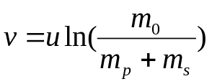

Введем величину:
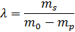
которая характеризует при отношение структурной и начальной масс ракеты.
Возьмем значения , км/с и при получим:
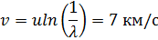

Первая космическая скорость равна примерно 8 км/с.
Масса топлива mt=m0(1 – λ)=0,9m0, структ. масса ms = 0.1m0
Выберем численные значения:

Построим график зависимости скорости ракеты от массы сгоревшего топлива.
u = 3;
lambda = 0.1;
mp = 0.3;
m0 = 100;
ms = m0*lambda;
mt = m0 - mp - ms;
mtt = 0 : 0.01 : mt;
v = u*log(m0./(m0-mtt));

plot(mtt, v)
xlabel('Масса сгоревшего топлива, т')
ylabel('Скорость ракеты, км/с')
grid on

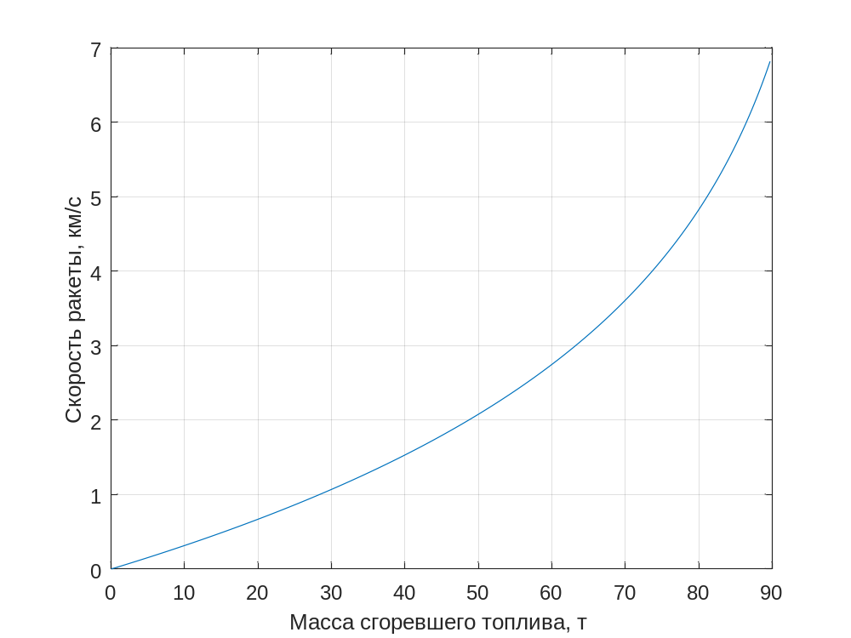
Вывод:
Из результатов эксперимента видно, что ракета не способна достичь первой космической скорости.

2. Исследование многоступенчатой ракеты
Упрощающее предположение:
- Аналогично предположению для модели одноступенчатой ракеты.
- Выберем следующие переменные для описания модели:
- масса полезной нагрузки;
– общая масса i-ой ступени;
– коэффициент структурной массы (одинаков для всех ступеней);
– скорость истечения газов (одинакова для всех ступеней);
– соответствующая структурная масса (при этом масса топлива равна величине ).
– число ступеней ракеты

Теоретическая часть:
Возьмем для определенности число ступеней . Начальная масса такой ракеты равна
Рассмотрим момент, когда все топливо первой ступени израсходовано и масса ракеты равна
Используем модель одноступенчатой ракеты.
Тогда скорость ракеты равна
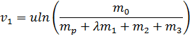
После достижения скорости структурная масса отбрасывается и активизируется вторая ступень. Масса ракеты в этот момент
Тогда после сгорания топлива во второй ступени скорость ракеты
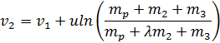
Аналогично для третьей ступени. После отключения ее двигателей скорость ракеты равна
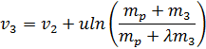
Эту цепочку нетрудно продолжить для любого числа ступеней и получить соответствующие формулы. В случае же для окончательной скорости имеем
Введем величины
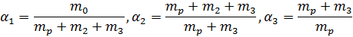
Данное выражение симметрично относительно , его максимум достигается в симметричном случае, при . При этом для
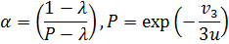
Произведение 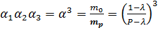
Для многоступенчатой ракеты имеем:
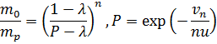
Зададим параметры и построим график зависимости скорости ракеты от массы сгоревшего топлива.

v3 = 10;
u = 3;
lambda = 0.1;
P = exp(-v3/(3*u));
alpha = (1 - lambda) / (P - lambda);
mp = 0.3;
m3 = alpha*mp - mp;
m2 = alpha*(mp + m3) - (mp + 3);
m0 = mp*alpha^3;
m1 = m0 - m2 - m3 - mp;

mtt1 = 0 :0.01: (1-lambda)*m1;
mtt2 = 0 :0.01: (1-lambda)*m2;
mtt3 = 0 :0.01: (1-lambda)*m3;

v1 = u*log((mp+m1+m2+m3)./(mp+m1-mtt1+m2+m3));
v2 = v1(end) + u*log((mp+m2+m3)./(mp+m2-mtt2+m3));
v3 = v2(end) + u*log((mp+m3)./(mp+m3-mtt3));

figure
hold on, grid on
plot(mtt1, v1, 'g')
plot(mtt1(end)+mtt2, v2, 'b')
plot(mtt1(end)+mtt2(end)+mtt3, v3, 'r')
xlabel('масса сгоревшего топлива, т')
ylabel('скорость ракеты, км/с')
plot(mtt1(end)+mtt2(1), v2(1), '*')
plot(mtt1(end)+mtt2(end)+mtt3(1), v3(1), '*')
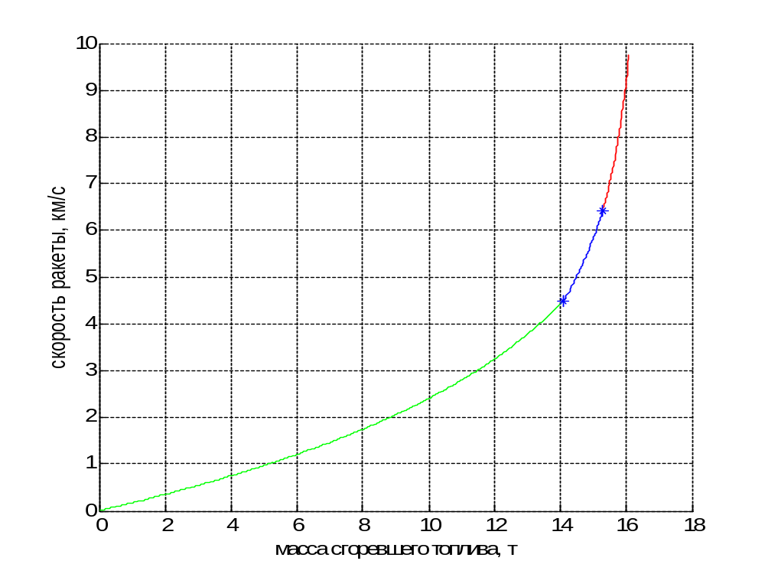
С помощью многоступенчатой ракеты можно достичь скорости, превышающей первую космическую.

